Министерство труда и социальной защиты Саратовской области
Государственное автономное учреждение Саратовской области
«Марксовский реабилитационный центр для детей и подростков с ограниченными возможностями»

«Школа для родителей»
Беседа на тему: «Счастлива мама – счастливы дети! Как маме быть в ресурсном состоянии?»
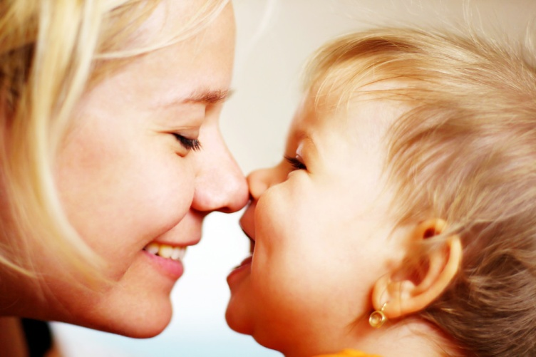
Информацию подготовил: педагог-психолог
Андреева Н.Э.

г. Маркс, 2022
Быть родителем – это работа, каждодневная работа. Важно обеспечить не только базовые потребности ребенка в уходе, питании, создании безопасной среды для проживания, сохранении здоровья и развитии его физических и интеллектуальных способностей, но и быть ему другом, учителем, примером. Все это требует от нас немалых физических, интеллектуальных и эмоциональных затрат. Быть родителем ребенка с особыми потребностями в развитии вдвойне, а может и более трудная работа. Часто бывает, что эта забота ложиться только на плечи мамы.
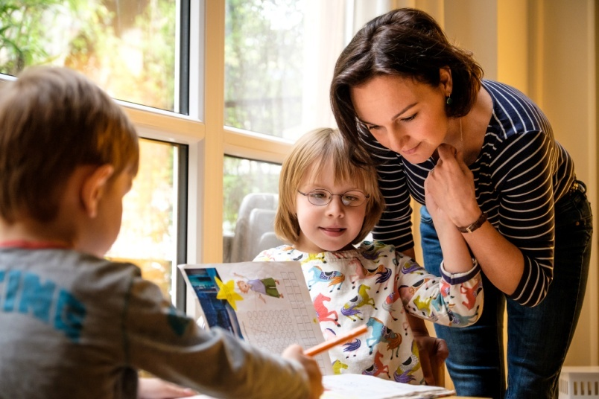
Чтобы качественно справляться со своими родительскими обязанностями, нужно самому родителю быть в ресурсном состоянии. Ресурсы бывают внешними и внутренними. Внешние ресурсы — это источники внешнего мира, которые дают человеку энергию и поддерживают его в различных ситуациях. К внешним ресурсам относятся:
- окружающие люди: семья, друзья, коллеги, соседи и пр.
- работа и творчество
- финансовое положение и материальные блага
- полезные связи
- социальный статус
- получаемая информация и т.д
Внутренние ресурсы – это психический личностный потенциал, характер и навыки человека, которые помогают ему развиваться, преодолевать трудности, налаживать отношения с окружающими, идти к успеху и счастливой жизни. Внутренние ресурсы:
- характер и темперамент
- накопленные знания
- развитые умения и навыки
- полученный опыт
- имеющиеся интересы
- врожденные способности
- сформировавшаяся картина мира
- жизненные ценности
- ментальные установки
- физическое состояние и т.д

Длительный стресс и неразрешенные проблемы могут истощать нас. Иногда требуется помощь психолога, чтобы разобраться в сложившейся трудной жизненной ситуации и восстановить свое ресурсное состояние.

Если задуматься, то в жизни каждого из нас может найтись то, что поддерживает, придает нам силы, вдохновляет и заряжает энергией.
Вот некоторые рекомендации, которые возможно помогут вам сохранить ресурсное состояние:
- Слушайте музыку.
Музыка способна влиять на настроение. Чаще слушайте то, что вам нравится.
- Заведите дневник.
Вы можете иногда выделять немного времени на то, чтобы разобраться в своих мыслях и изложить их на бумаге.
- Радуйтесь успехам других.
Празднование чужого успеха иногда бывает приятней, чем празднование своих собственных достижений.
- Смейтесь.
Удостоверьтесь, что каждый день вы находите немного времени для того, чтоб посмеяться.
- Простите себя.
Каждый человек склонен испытывать за что-либо чувство вины. Постарайтесь простить себя.
- Восторгайтесь.
Удостоверьтесь, что каждый день вы занимаетесь тем, что приносит вам удовольствие.
- Отвлекитесь.
Позвольте себе на несколько мгновений отдохнуть от беспокойного темпа жизни и просто быть.
- Проведите время на природе.
Неважно, будет ли это прогулка в лесу или вы просто понюхаете цветок, найдите время соединиться с природой.
- Побалуйте себя.
Сделайте что-нибудь для себя, просто потому, что вы заслужили это.
- Будьте спонтанны.
Позволяйте себе иногда поступать из прихоти, только потому, что вы так чувствуете.
- Смотрите на закат.
Закат - одно из самых красивых зрелищ.
- Займитесь творчеством.
Попробуйте нарисовать картину или написать рассказ, неважно, что это будет, важно, чтобы вы выразили себя.
- Попросите помощь.
Если вы нуждаетесь в помощи, попросите о ней, и вы ее любезно получите.
- Мечтайте.
Окунитесь в своё воображение, не бойтесь мечтать и фантазировать.
- Обнимайтесь.
Физический контакт только усиливает связь, которую мы чувствуем с другими людьми.
- Освойте технику глубокого дыхания.
Глубокое дыхание расслабляет тело и успокаивает ум.
- Больше двигайтесь.
Движение – это жизнь! И один из способов борьбы с депрессией.
- Примите ванну.
Выделите время, чтобы расслабиться и принять теплую ванну.
- Окружайте себя позитивными людьми.
Ваша окружающая среда влияет на то, как вы себя чувствуете, поэтому удостоверьтесь, что Вы находитесь в счастливой окружающей среде.
- Посадите дерево.
Озеленение - отличный способ стать ближе к природе и повод поработать физически.
- Ностальгируйте.
Вспомните самые приятные моменты вашей жизни, и на вас вновь нахлынут хорошие эмоции.
- Тренируйте гибкость и позитивность мышления.
Гибкое мышление делает нас устойчивыми к стрессам.
- Закончите незаконченное.
Сделайте то, что долго откладывали.
- Решите быть счастливым. Нужно просто захотеть быть счастливым.

